**UNIX ÇALIŞMALARIM**

a)Bu dosyadaki tırnakların kaldırılmış hali ile ayni isimde dosya oluşturunuz.



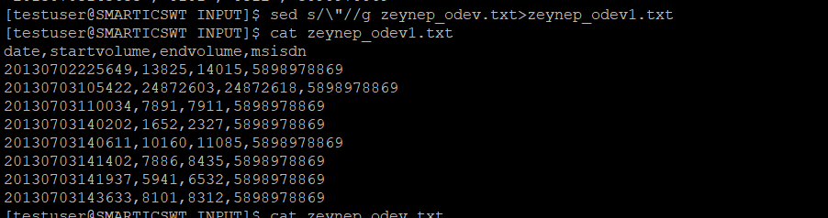

b)Oluşturduğunuz dosyanın msisdn numarasının başına 90 ekleyiniz

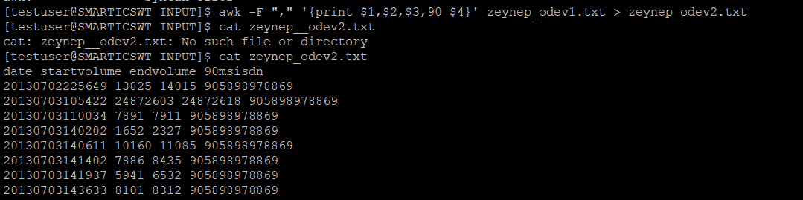

c)Oluşturduğunuz dosyada endvocume-startvocume değeri iie yeni bir kolon ekleyiniz.

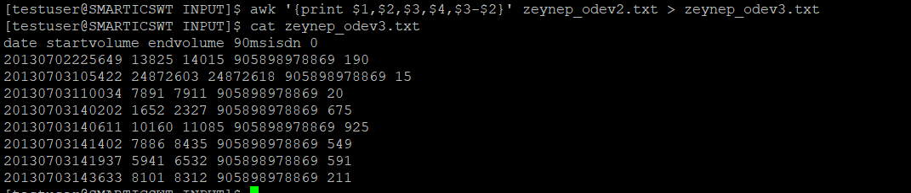

2.





3. /home/testuser aitnda kendi isim-soysim adında bir dizin ile o dizinin altında bin dizini oiuşturunuz.

